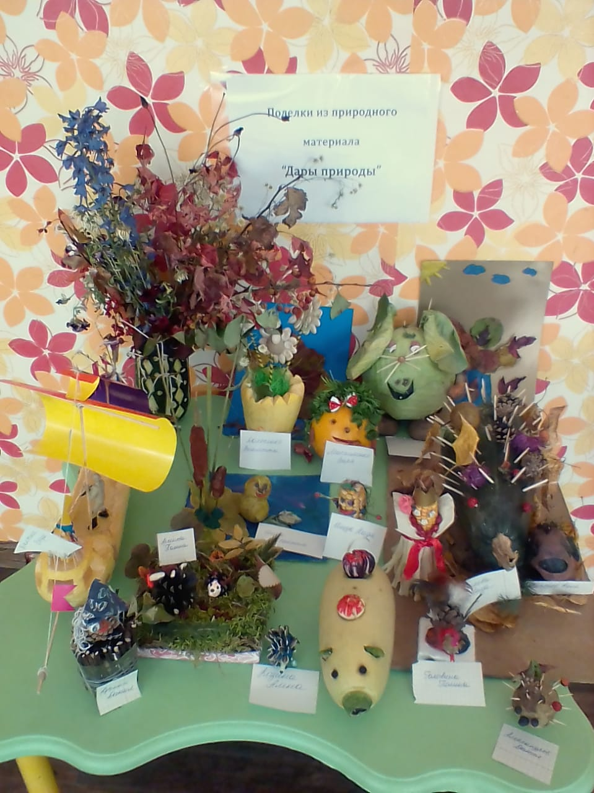
28 сентября 2018 года состоялась выставка работ из природного материала “Дары природы” с участием семей воспитанников.
Грустная, хмурая, осенняя пора. с редко появляющимся солнышком, но богатая пора ,для возможности фантазии, в использовании даров природы.
Сколько же материалов и идей у нее, для наших детишек. И все они позволяют расширить детское творчество ребенка, а главное почувствовать себя волшебником и возможность создавать прекрасное из природы.
Наш детский уголок в саду, комнаты украшают поделки, выполненные своими руками.
Все позволят ребенку пофантазировать, расширить свой кругозор и приобщиться к природе.
Когда ребенок входит в природный мир, его окружает волшебство природы, ароматы хвои в шишках, потрясающая палитра осенних листьев и шорох соломы под ногами. Даже ягоды, овощи и фрукты – урожаи осеннего времени, таят в себе задумку новой поделки и фантазии ребенка и конечно же оставят новые впечатления!
Разнообразие природных материалов велико - это еловые шишки, мох, желуди, солома, хвоя, орехи, семена, косточки и многое другое.
Самое главное затеять игру с ребенком, и он с радостью откликнется на возможность «сотворить» новое и необычное!
А в процессе игры можно дать столько полезного материала о различных животных и растениях, рассказать о разнообразии окружающего мира, что несомненно вызовет интерес и воспитает любовь к тому что вокруг.
Гуляя по осеннему лесу или парку мы собираем листья, ветки деревьев, желуди, шишки, с бабушкиной дачи - фрукты и овощи и ягоды. Не забываем, что интересная находка может украсить интерьер вашего дома и сделать счастливым вашего малыша. Осень это счастливое время, для возможности использовать дары природы. Так давайте научим детей беречь её и делать наш мир еще красивее с помощью поделок из природного материала.

